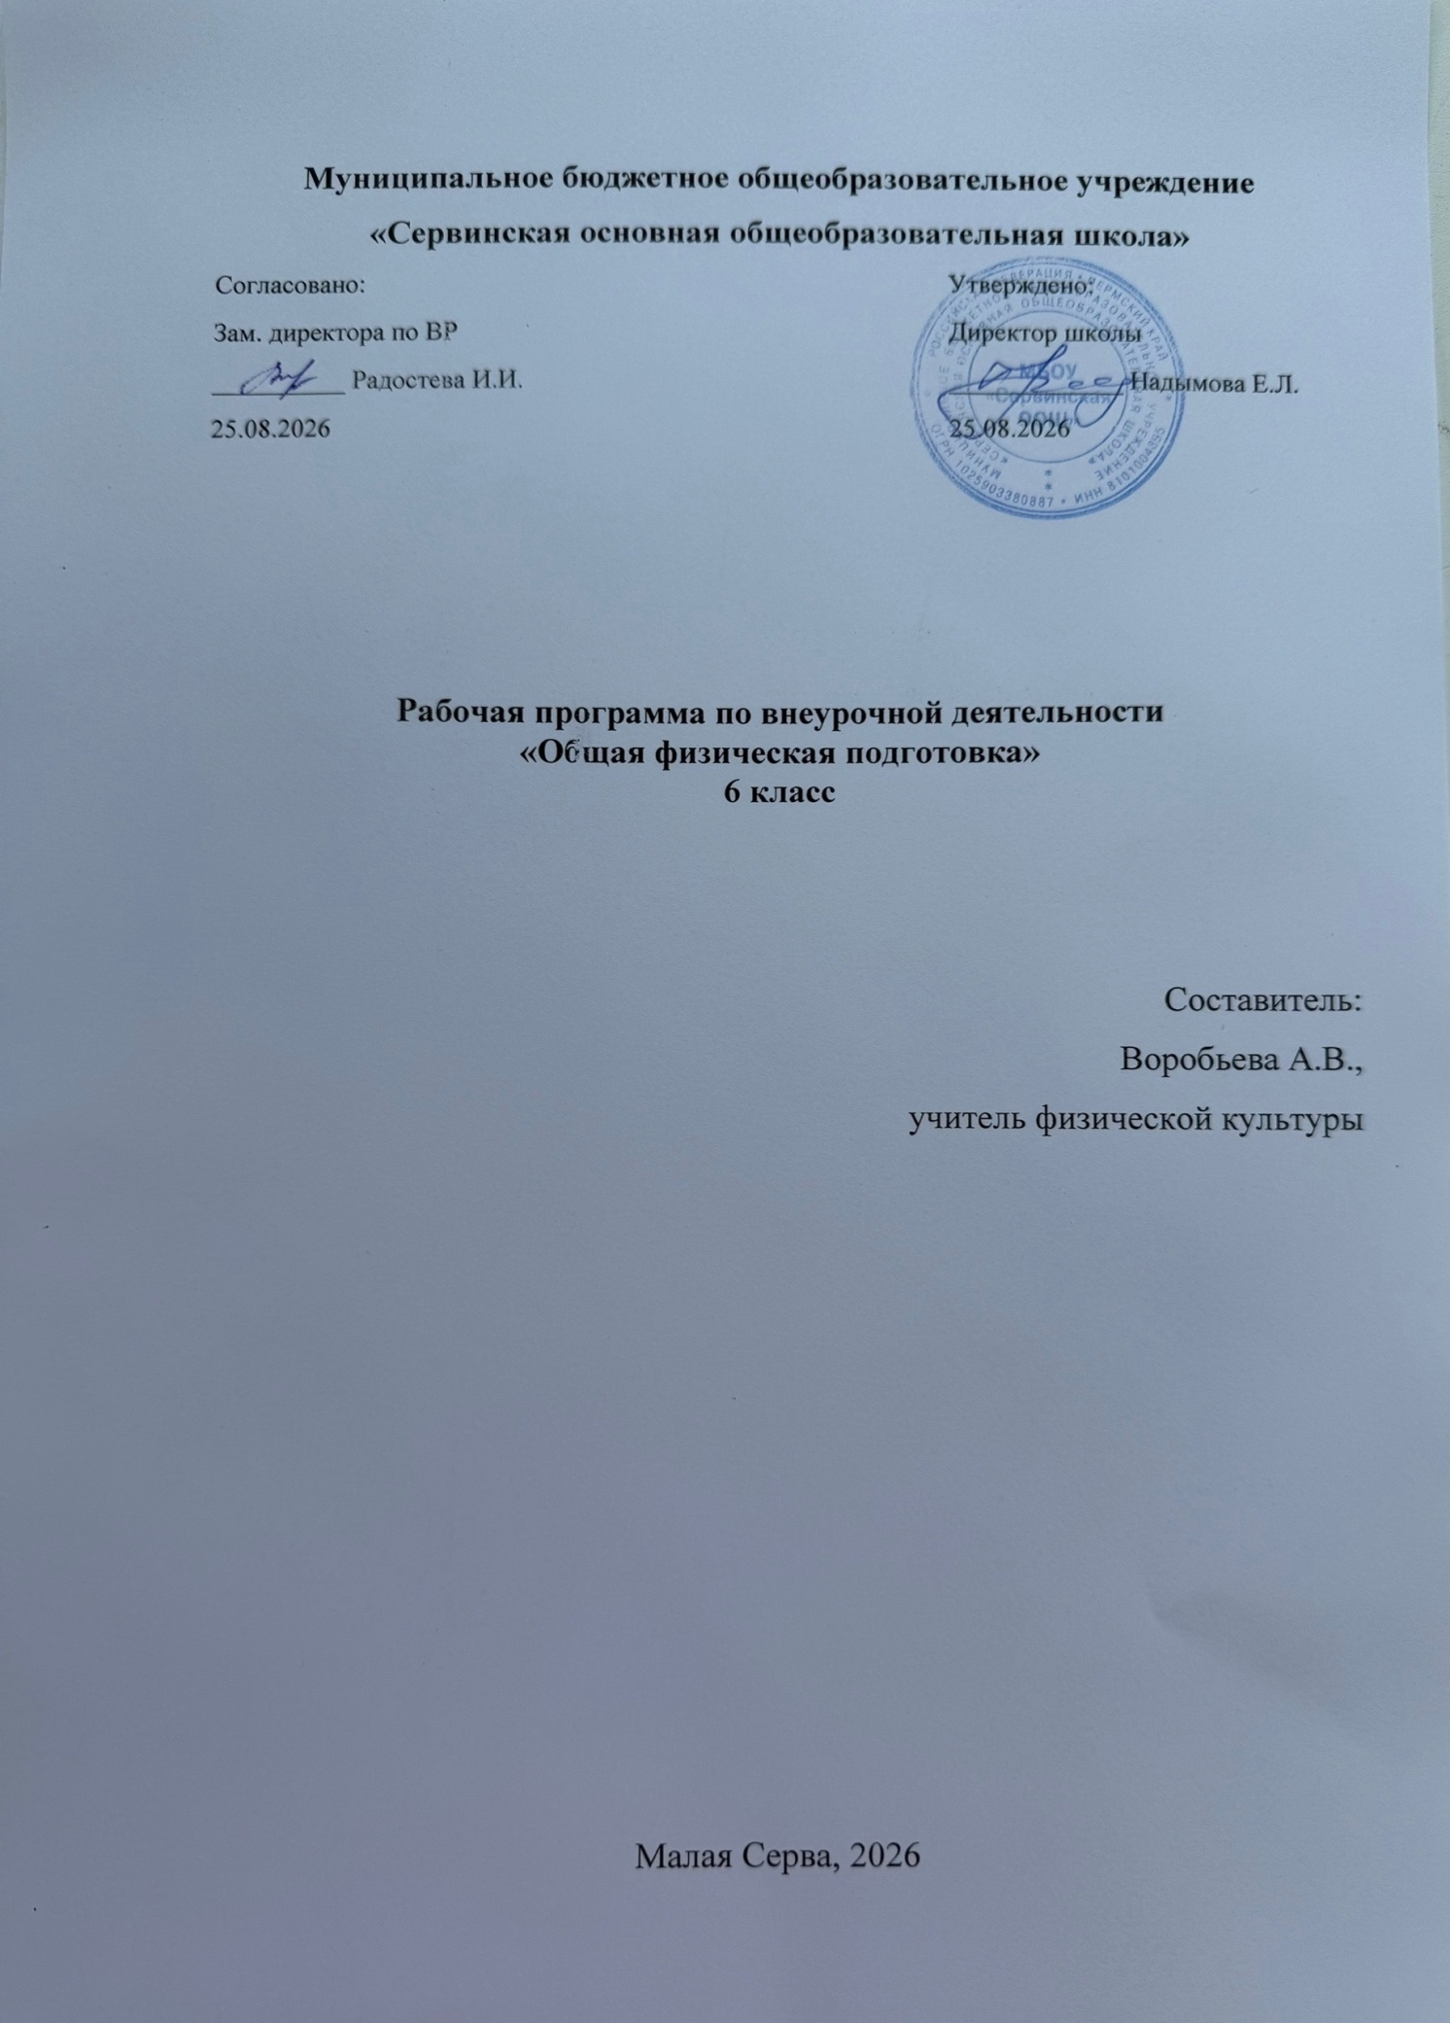

Пояснительная записка
Программа курса внеурочной деятельности по «Общей физической подготовке» разработана в соответствии с требованиями:
- Закон РФ «Об образовании» № 273 – ФЗ от 29.12.2012г.
- Федерального государственного образовательного стандарта основного общего образования (Приказ Министерства образования и науки Российской Федерации от 17 декабря 2010г. №1897, в редакции приказа Министерства образования и науки РФ от 29.12.2014 г. №1644, от 31 декабря 2015г. №1577;
- Основной образовательной программы основного общего образования МБОУ «Сервинская ООШ», утвержденной приказом №106 от 28.08. 2018г., и на основе авторской программы В.И. Ляха, «Физическая культура», предметной линии учебников В.И. Ляха 5-7 классы. М. Просвещение,2014.
- Федерального закона «О физической культуре и спорте» от 4 декабря 2007г. №329-ФЗ
На изучение курса «Общей физической подготовки» в 6 классе отводится 34 ч (1 ч в неделю, 34 учебные недели)

Планируемые результаты освоения курса внеурочной деятельности
Личностные результаты. Ученик научится:
- организовывать и проводить подвижные игры и занятия спортивной направленности;
- взаимодействовать со сверстниками в достижении общей цели;
- понимать причины успеха и неудач в различных видах деятельности;
- проводить самооценку на основе критерия успешности;
- ориентироваться в нравственном содержании и смысле поступков, как собственных, так и окружающих людей;
- доносить информацию в доступной форме, эмоционально – яркой форме в процессе общения и взаимодействия со сверстниками и взрослыми людьми.
Метапредметные результаты. Ученик научится:
- характеризовать действия и поступки, давать им объективную оценку на основе освоенных знаний и имеющего опыта;
- находить ошибки при выполнении заданий, отбирать способы их исправлений;
- общаться и взаимодействовать со сверстниками на принципах взаимоуважения, взаимопомощи, дружбы, толерантности;
- обеспечивать защиту и сохранность природы во время активного отдыха и занятий подвижными играми;
- планировать собственную деятельность, распределять нагрузки и отдых, в процессе ее выполнения;
- анализировать и объективно оценивать результаты собственного труда, находить возможности и способы их улучшения;
- управлять эмоциями при общении со сверстниками и взрослыми, сохранять хладнокровие, сдержанность и рассудительность.
Предметные результаты. Ученик научится:
- планировать занятия спортивной направленности в режиме дня, организовывать отдых и досуг с их использованием;
- оказывать посильную помощь и поддержку сверстникам в процессе игр и занятий спортивной направленности, доброжелательно и уважительно объяснять ошибки и способы их исправления;
- организовывать и проводить со сверстниками занятия спортивной направленности;
- взаимодействовать со сверстниками по правилам проведения занятий спортивной направленности.
Познавательные результаты. Ученик будет знать: историю Олимпийских игр; возрождение Олимпийских игр; как определять цель деятельности с помощью учителя; совместно давать эмоциональную оценку деятельности класса на занятиях; отличать, верно выполненное задание от неверного; самостоятельно выбирать нужную информацию.
Регулятивные действия. Ученик научится: принимать и сохранять поставленную задачу; планировать свое действие в соответствии с поставленной задачей; учитывать правило в планировании и контроле способов решения поставленной задачи; различать способ и результат действия; адекватно воспринимать оценку своих действий учителем и одноклассниками.
Коммуникативные действия. Ученик научится: допускать возможность существования различных точек зрения; учитывать разные мнения и стремиться к сотрудничеству; формулировать собственное мнение и позицию; договариваться и приходить к общему решению; задавать вопросы; контролировать действия партнера; использовать речь для регуляции своего действия.
Физическое совершенство
Ученик научится:
- выполнять комплексы упражнений по профилактике утомления и перенапряжения организма, повышению работоспособности в процессе трудовой и учебной деятельности;
- выполнять общеразвивающие упражнения, целенаправленно воздействующие на развитие основных физических качеств (силы, быстроты, выносливости, гибкости и координации);
- выполнять акробатические комбинации из числа хорошо освоенных упражнений;
- выполнять гимнастические комбинации на спортивных снарядах из числа хорошо освоенных упражнений;
- выполнять легкоатлетические упражнения в беге и прыжках (в высоту и длину);
- выполнять передвижения на лыжах скользящими способами ходьбы, демонстрировать технику умения последовательно чередовать их в процессе прохождения тренировочных дистанций (для снежных регионов России);
- выполнять спуски и торможения на лыжах с пологого склона одним из разученных способов;
- выполнять основные технические действия и приемы игры в футбол, волейбол, баскетбол в условиях учебной и игровой деятельности;
- выполнять тестовые упражнения на оценку уровня индивидуального развития основных физических качеств.
Ученик получит возможность научиться:
- выполнять комплексы упражнений лечебной физической культуры с учетом имеющихся индивидуальных нарушений в показателях здоровья;
- преодолевать естественные и искусственные препятствия с помощью разнообразных способов лазания, прыжков и бега;
- осуществлять судейство по одному из освоенных видов спорта;
- выполнять тестовые нормативы по физической подготовке.
Содержание учебного курса.
Легкая атлетика (10 часов).
1. Вводное занятие. Значение легкоатлетических упражнений для подготовки к трудовой деятельности.
2. История развития легкоатлетического спорта. Возникновение легкоатлетических упражнений. Легкая атлетика как наиболее доступный для любого возраста вид спорта, имеющий прикладное значение.
3. Гигиена спортсмена и закаливание. Режим дня и режим питания, гигиена сна, уход за кожей, волосами, ногтями и ногами, гигиена полости рта, гигиеническое значение водных процедур, гигиена одежды, обуви и мест занятий.
4. Места занятий, их оборудование и подготовка. Ознакомление с местами занятий по отдельным видам легкой атлетики. Оборудование и инвентарь, одежда и обувь для занятий и соревнований.
5. Техника безопасности во время занятий легкой атлетикой. Правила пользования спортивным инвентарем, одеждой и обувью. Дисциплина – основа безопасности во время занятий легкой атлетикой. Возможные травмы и их предупреждения.
6. Тренировка в отдельных видах легкой атлетики. Бег: низкий старт с последующим ускорением, челночный бег “3х10м”, бег с изменением темпа. Равномерный бег в режиме умеренной интенсивности, чередующийся с ходьбой, с бегом в режиме большой интенсивностью, с ускорениями; повторный бег с максимальной скоростью на дистанцию 30м (с сохраняющимся или уменьшающимся интервалом отдыха); бег на дистанцию до 400м; равномерный “5-ти минутный бег”. Метание малого мяча на дальность. Прыжки: в высоту с бокового разбега, в длину с7-ми шагов разбега.
Общая физическая и специальная подготовка (гимнастика) (7 часов).
1. Практические занятия. Строевые упражнения. Упражнения на развитие гибкости и подвижности в суставах. Акробатика. Подвижные игры. Упражнения без предметов и с предметами.
2. Броски: большого мяча снизу из положения стоя и сидя.
3. Прыжки: на месте и в движении, по разметкам, через препятствия.
Спортивные и подвижные игры (17 часов).
Баскетбол: броски мяча над собой, в стену; ловля, передачи мяча на месте и в движении; ведение мяча на месте, шагом, легким бегом; броски мяча в корзину. Отработка игровых приемов. Игровые правила. Игры, игры-эстафеты с баскетбольным мячом.
Футбол: отработка игровых приемов. Игровые правила. Игра в футбол.
Подвижные игры: игры – эстафеты; подвижные игры, основанные на элементах гимнастики с основами акробатики, легкой атлетики, спортивных игр; общие подвижные символические игры, общеразвивающие игры.

№/п | Тема занятий
1 | Вводное занятие. Низкие старты.
2 | Прыжковые упражнения.
3 | История развития легкоатлетического спорта. Кроссовая подготовка.
4 | Метание мяча на дальность.
5 | Прыжковые упражнения.
6 | Ловля и передача мяча на месте.
7 | Гигиена спортсмена и закаливание. Учебная игра 4х4.
8 | Передача мяча в парах в движении.
9 | Учебная игра.
10 | Кувырки назад.
11 | Кувырки вперед и назад слитно.
12 | Упражнения на гибкость.
13 | Упражнения на перекладине.
14 | Упражнения со скакалкой.
15 | Гимнастическая полоса препятствий.
16 | Эстафеты с элементами гимнастики.
17 | Передача мяча в движении.
18 | Учебная игра 5х5.
19 | Эстафеты с элементами баскетбола.
20 | Учебная игра 5х5.
21 | Ведение мяча с броском по кольцу.
22 | Игра в «Школу».
23 | Передача мяча в парах в движении.
24 | Учебная игра 5х5.
25 | Бросок по кольцу с бокового разбега.
26 | Учебная игра смешанными командами
27 | Нижняя подача мяча через сетку.
28 | Игра в «Футбол».
29 | Игра в «Баскетбол».
30 | Прыжки в длину с места.
31 | Прыжки в высоту с разбега способом «перешагивание».
32 | Беговые упражнения.
33 | Прыжковые упражнения.
34 | Кроссовая подготовка.

Формы контроля
Результативность и целесообразность работы по курсу «Общей физической подготовки» выявляется с помощью выполнения контрольных упражнений в отдельных видах спорта проводимых в течение учебного года в школе.
Календарно – тематическое планирование
по курсу «Общей физической подготовке» для 6 классов
на 2024-2025 учебный год
№/п | Тема занятий | Дата проведения занятий | Скорректировка даты
 | Легкая атлетика-5 часов
1 | Вводное занятие. Низкие старты.
2 | Прыжковые упражнения.
3 | История развития легкоатлетического спорта. Кроссовая подготовка.
4 | Метание мяча на дальность.
5 | Прыжковые упражнения.
 | Спортивные игры-4 часа
6 | Ловля и передача мяча на месте.
7 | Гигиена спортсмена и закаливание. Учебная игра 4х4.
8 | Передача мяча в парах в движении.
9 | Учебная игра.
 | Гимнастика-7 часов
10 | Кувырки назад.
11 | Кувырки вперед и назад слитно.
12 | Упражнения на гибкость.
13 | Упражнения на перекладине.
14 | Упражнения со скакалкой.
15 | Гимнастическая полоса препятствий.
16 | Эстафеты с элементами гимнастики.
 | Спортивные игры- 13 часов
17 | Передача мяча в движении.
18 | Учебная игра 5х5.
19 | Эстафеты с элементами баскетбола.
20 | Учебная игра 5х5.
21 | Ведение мяча с броском по кольцу.
22 | Игра в «Школу».
23 | Передача мяча в парах в движении.
24 | Учебная игра 5х5.
25 | Бросок по кольцу с бокового разбега.
26 | Учебная игра смешанными командами.
27 | Нижняя подача мяча через сетку.
28 | Игра в «Футбол».
29 | Игра в «Баскетбол».
 | Легкая атлетика-5 часов
30 | Прыжки в длину с места.
31 | Прыжки в высоту с разбега способом «перешагивание».
32 | Беговые упражнения.
33 | Прыжковые упражнения.
34 | Кроссовая подготовка.

Методическое обеспечение.
1. Лях В.И и Зданевич А.А. Комплексная программа физического воспитания учащихся 1-11 классов, авторы - М.:Просвещение, 2007 г.,
2. Глязер С. Ларчик с играми М.: Детская литература, 1975
3. Минскин Е.М. Игры и развлечения в группе продлённого дня. М. Просвещение. 1983г.
4. Шурухина В.К. Физкультурно-оздоровительная работа в режиме учебного дня школы. М. Просвещение.1980г.
5. Яковлев В. Г. Ратников В.П. Подвижные игры. М. Просвещение, 1977г.
6. http://vashechudo.ru/ игры зимой

